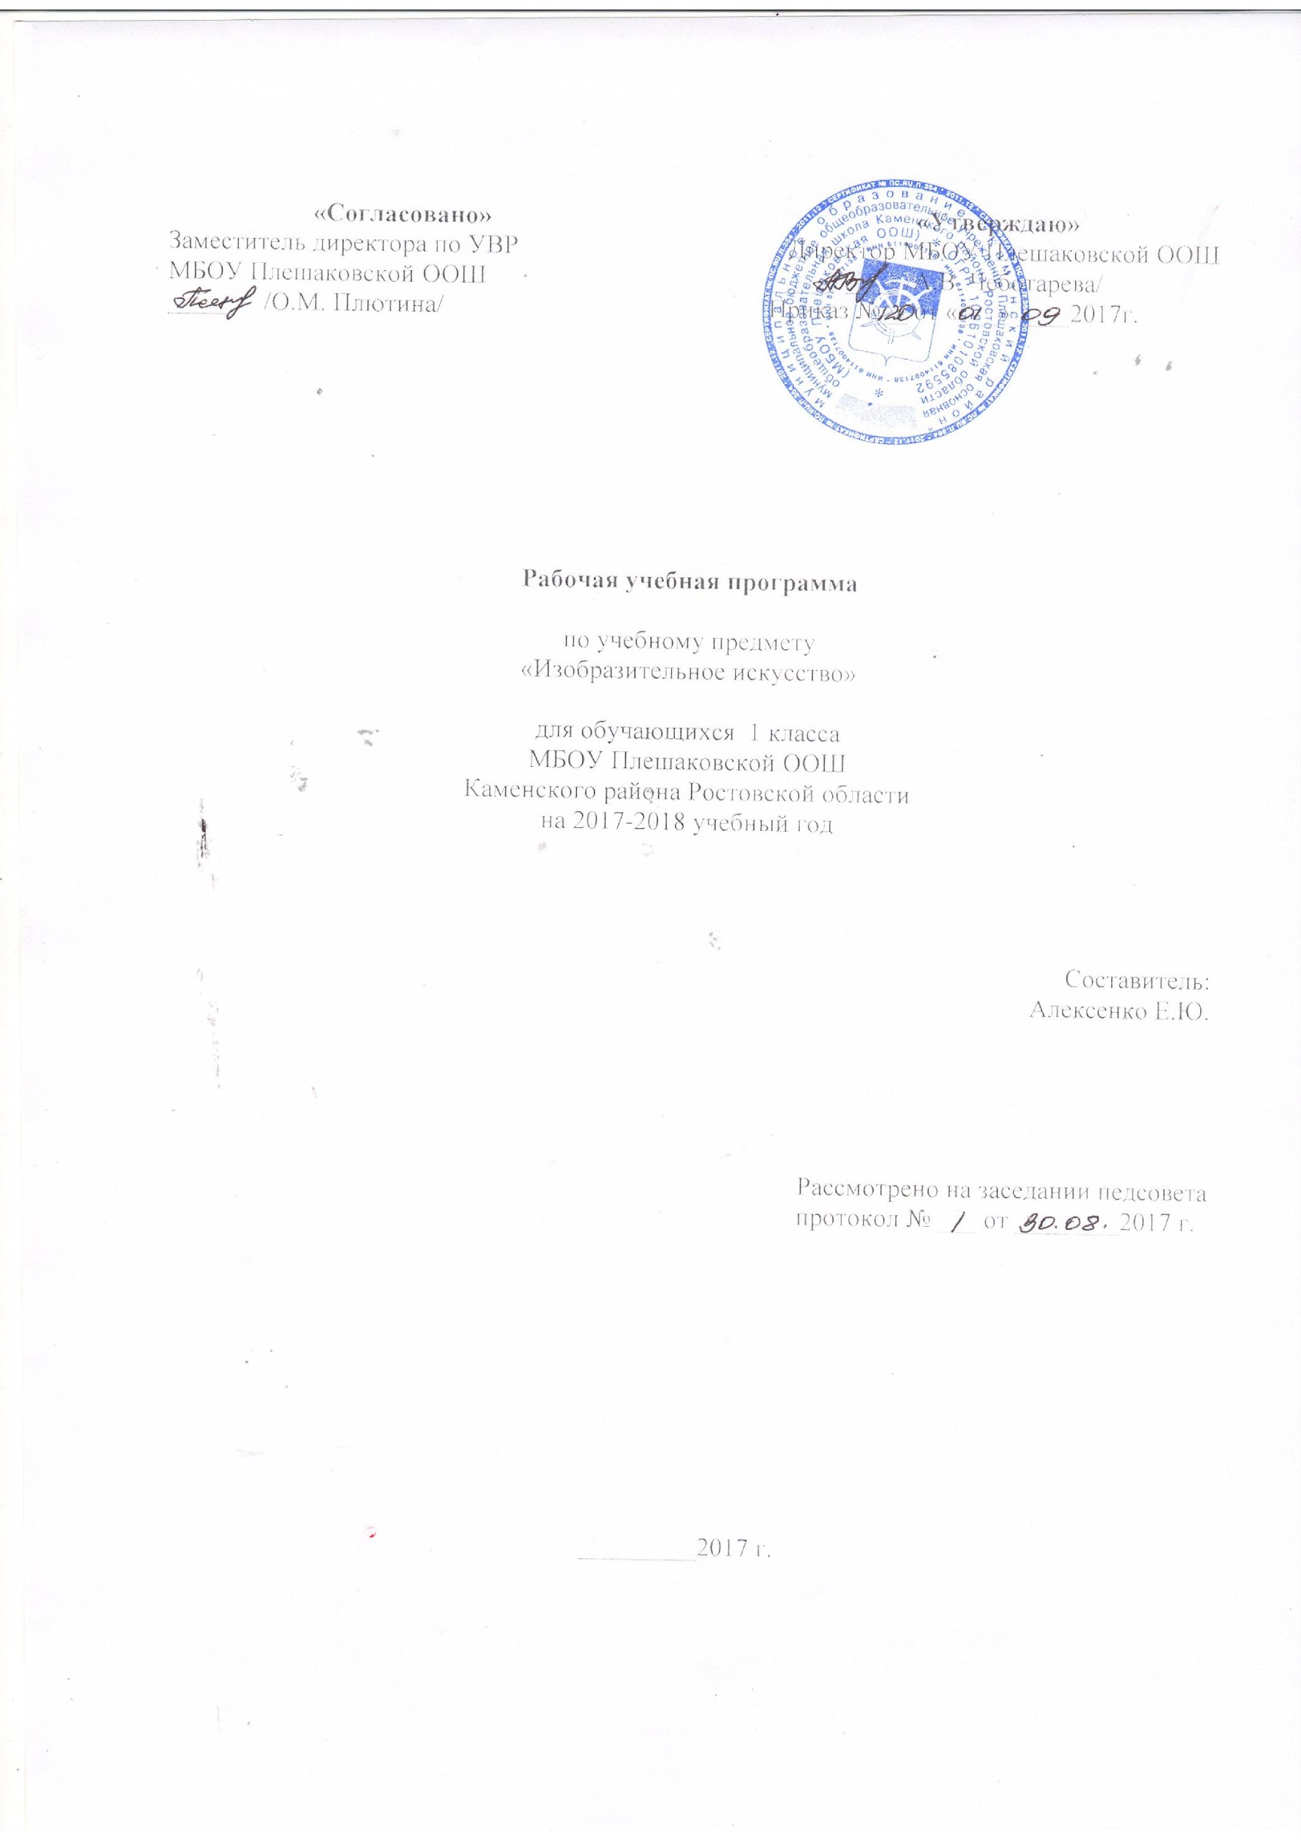

1.Пояснительная записка
Рабочая программа разработана на основании следующих нормативно – правовых документов
- Закон «Об образовании в Российской Федерации» в редакции от 29.12.2012 года
№ 273-ФЗ;
- Учебного плана МБОУ Плешаковской ООШ на 2017-2018 учебный год
- Положение о рабочей программе учебных предметов, курсов МБОУ Плешаковской ООШ на 2017-2018 учебный год
- Авторской программой Б.М. Неменского «Изобразительное искусство. 1 – 4 классы» (УМК «Школа России»).
- Изобразительное искусство: ты изображаешь, украшаешь и строишь. 1 класс. Л.А.Неменская; под ред. Б.А. Неменского: Просвещение, 2014
Программа разработана в соответствии с утвержденным производственным календарем на 2018 год, утвержденного Постановлением Правительства РФ.
Рабочая программа рассчитана на 33 часа.

Цель учебного предмета «Изобразительное искусство» в общеобразовательной школе — формирование художественной культуры учащихся как неотъемлемой части культуры духовной, т. е. культуры мироотношений, выработанных поколениями. Эти ценности как высшие ценности человеческой цивилизации, накапливаемые искусством, должны быть средством очеловечения, формирования нравственно-эстетической отзывчивости на прекрасное и безобразное в жизни и искусстве, т. е. зоркости души ребенка.

2. Планируемые результаты освоения учебного курса
Личностные результаты отражаются в индивидуальных качественных свойствах учащихся, которые они должны приобрести в процессе освоения учебного предмета по программе «Изобразительное искусство»:
- чувство гордости за культуру и искусство Родины, своего народа;
- уважительное отношение к культуре и искусству других народов нашей страны и мира в целом;
- понимание особой роли культуры и искусства в жизни общества и каждого отдельного человека;
- сформированность эстетических чувств, художественно-творческого мышления, наблюдательности и фантазии;
- сформированность эстетических потребностей (потребностей в общении с искусством, природой, потребностей в творческом отношении к окружающему миру, потребностей в самостоятельной практической творческой деятельности), ценностей и чувств;
- развитие этических чувств, доброжелательности и эмоционально-нравственной отзывчивости, понимания и сопереживания чувствам других людей;
- овладение навыками коллективной деятельности в процессе совместной творческой работы в команде одноклассников под руководством учителя;
- умение сотрудничать с товарищами в процессе совместной деятельности, соотносить свою часть работы с общим замыслом;
- умение обсуждать и анализировать собственную художественную деятельность и работу одноклассников с позиций творческих задач данной темы, с точки зрения содержания и средств его выражения.
Метапредметные результаты характеризуют уровень сформированности универсальных способностей учащихся, проявляющихся в познавательной и практической творческой деятельности:
- освоение способов решения проблем творческого и поискового характера;
овладение умением творческого видения с позиций художника, т. е. умением сравнивать, анализировать, выделять главное, обобщать;
- формирование умения понимать причины успеха/неуспеха учебной деятельности и способности конструктивно действовать даже в ситуациях неуспеха;
- освоение начальных форм познавательной и личностной рефлексии;
- овладение логическими действиями сравнения, анализа, синтеза, обобщения, классификации по родовидовым признакам;
- овладение умением вести диалог, распределять функции и роли в процессе выполнения коллективной творческой работы;
- использование средств информационных технологий для решения различных учебно-творческих задач в процессе поиска дополнительного изобразительного материала, выполнение творческих проектов, отдельных упражнений по живописи, графике, моделированию и т.д.;
- умение планировать и грамотно осуществлять учебные действия в соответствии с поставленной задачей, находить варианты решения различных художественно-творческих задач;
- умение рационально строить самостоятельную творческую деятельность, умение организовать место занятий;
- осознанное стремление к освоению новых знаний и умений, к достижению более высоких и оригинальных творческих результатов.
Предметные результаты характеризуют опыт учащихся в художественно-творческой деятельности, который приобретается и закрепляется в процессе освоения учебного предмета:
- сформированность первоначальных представлений о роли изобразительного искусства в жизни человека, его роли в духовно-нравственном развитии человека;
- сформированность основ художественной культуры, в том числе на материале художественной культуры родного края, эстетического отношения к миру; понимание красоты как ценности, потребности в художественном творчестве и в общении с искусством;
- овладение практическими умениями и навыками в восприятии, анализе и оценке произведений искусства;
- овладение элементарными практическими умениями и навыками в различных видах художественной деятельности (рисунке, живописи, скульптуре, художественном конструировании), а также в специфических формах художественной деятельности, базирующихся на ИКТ (цифровая фотография, видеозапись, элементы мультипликации и пр.);
- знание видов художественной деятельности: изобразительной (живопись, графика, скульптура), конструктивной (дизайн и архитектура), декоративной (народные и прикладные виды искусства);
- знание основных видов и жанров пространственно-визуальных искусств;
- понимание образной природы искусства;
- эстетическая оценка явлений природы, событий окружающего мира;
- применение художественных умений, знаний и представлений в процессе выполнения художественно-творческих работ;
- способность узнавать, воспринимать, описывать и эмоционально оценивать несколько великих произведений русского и мирового искусства;
- умение обсуждать и анализировать произведения искусства, выражая суждения о содержании, сюжетах и выразительных средствах;
- усвоение названий ведущих художественных музеев России и художественных музеев своего региона;
- умение видеть проявления визуально-пространственных искусств в окружающей жизни: в доме, на улице, в театре, на празднике;
- способность использовать в художественно-творческой деятельности различные художественные материалы и художественные техники;
- способность передавать в художественно-творческой деятельности характер, эмоциональные состояния и свое отношение к природе, человеку, обществу;
- умение компоновать на плоскости листа и в объеме задуманный художественный образ;
- освоение умений применять в художественно-творческой деятельности основы цветоведения, основы графической грамоты;
- овладение навыками моделирования из бумаги, лепки из пластилина, навыками изображения средствами аппликации и коллажа;
- умение характеризовать и эстетически оценивать разнообразие и красоту природы различных регионов нашей страны;
- умение рассуждать о многообразии представлений о красоте у народов мира, способности человека в самых разных природных условиях создавать свою самобытную художественную культуру;
- изображение в творческих работах особенностей художественной культуры разных (знакомых по урокам) народов, передача особенностей понимания ими красоты природы, человека, народных традиций;
- способность эстетически, эмоционально воспринимать красоту городов, сохранивших исторический облик, — свидетелей нашей истории;
- умение приводить примеры произведений искусства, выражающих красоту мудрости и богатой духовной жизни, красоту внутреннего мира человека.

3.Содержание учебного предмета, курса
Ты учишься изображать(8 ч)
Все дети любят рисовать
Изображения всюду вокруг нас.
Мастер Изображения учит видеть.
Изображать можно пятном.
Изображать можно в объеме.
Изображать можно линией.
Разноцветные краски.
Художники и зрители (обобщение темы).
Ты украшаешь(8 ч)
Мир полон украшений.
Красоту нужно уметь замечать. Цветы.
Узоры на крыльях.
Красивые рыбы..
Украшения птиц. Объемная аппликация.
Узоры, которые создали люди.
Как украшает себя человек.
Мастер Украшения помогает сделать праздник (обобщение темы).
Ты строишь(10 ч)
Постройки в нашей жизни.
Дома бывают разными.
Домики, которые построила природа.
Дом снаружи и внутри.
Строим город.
Все имеет свое строение.
Строим вещи.
Город, в котором мы живем (обобщение темы).
Изображение, украшение, постройка всегда помогают друг другу (8 ч)
Три Брата-Мастера всегда трудятся вместе.
Праздник весны.
Сказочная страна. Времена года.
Здравствуй, лето! Урок любования (обобщение темы).

4.Тематическое планирование

№  темы | Кол-во  час. | Тема урока | Дата |  |  |  |  |  |  |  |  |  | Причина корректировки
 |  |  | По плану |  |  |  |  |  |  |  |  | По факту
 |  | Ты изображаешь. Знакомство с Мастером Изображения (8 ч.)
1. | 1 | Все дети любят рисовать. | 01.09
2. | 1 | Изображения всюду вокруг нас. | 08.09
3. | 1 | Мастер Изображения учит видеть. | 15.09
4. | 1 | Изображать можно пятном. | 22.09
5. | 1 | Изображать можно в объеме.  Объемные изображения. | 29.09
6. | 1 | Изображать можно линией.. | 06.10
7. | 1 | Разноцветные краски. | 13.10
8. | 1 | Художники и зрители (обобщение темы). | 20.10
 |  | Ты украшаешь. Знакомство с Мастером Украшения (8 ч.)
9. | 1 | Мир полон украшений. | 27.10
10. | 1 | Красоту надо уметь замечать. Цветы | 10.11
11. | 1 | Узоры на крыльях | 17.11
12. | 1 | Красивые рыбы.  Украшение рыбок узорами чешуи. | 24.11
13. | 1 | Украшение птиц | 01.12
14. | 1 | Узоры, которые создали люди | 08.12
15. | 1 | Как украшает себя человек. | 15.12
16. | 1 | Мастер Украшения помогает сделать праздник (обобщение темы) | 22.12
 |  | Ты строишь. Знакомство с Мастером Постройки (10 ч.)
17. | 1 | Постройки в нашей жизни. Дома бывают разными | 29.12
18. | 1 | Домики, которые построила природа.  Природные постройки и конструкции. | 12.01
19.  20 | 2 | Дом снаружи и внутри. | 19.01  26.01
21  22 | 2 | Строим город  Конструирование игрового города. | 02.02  09.02
23 | 1 | Все имеет свое строение. | 16.02
24 | 1 | Строим вещи | 02.03
25.  26 | 2 | Город, в котором мы живем (обобщение темы)  Создание образа города. | 16.03  23.03
 |  | Изображение, украшение, постройка всегда помогают друг другу (8 ч.)
27. | 1 | Три Брата-Мастера всегда трудятся вместе | 06.04
28.  29 | 2 | Праздник птиц | 13.04  20.04
30 | 2 | Разноцветные жуки | 27.04  04.05
31 | 1 | Сказочная страна | 11.05
32 | 1 | Времена года | 18.05
33 | 1 | Здравствуй, лето! (обобщение темы) | 25.05

